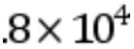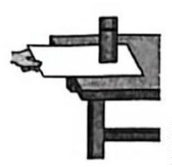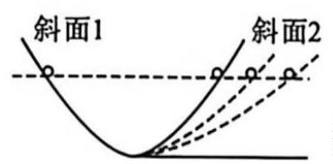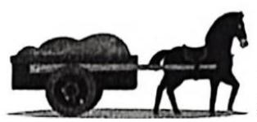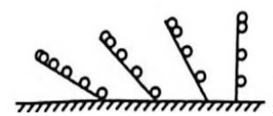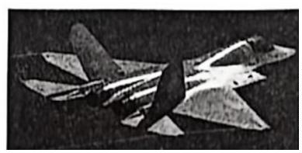高一年级1月测评
物 理
（试卷满分：100分，考试时间：75分钟）
注意事项：
1．答卷前，考生务必将自己的姓名、准考证号填写在答题卡上，并将条形码粘贴在答题卡
上的指定位置。
2．回答选择题时，选出每小题答案后，用2B铅笔把答题卡上对应题目的答案标号涂黑，如
需改动，用橡皮擦干净后，再选涂其他答案标号；回答非选择题时，用0.5mm的黑色字迹
签字笔将答案写在答题卡上，写在本试卷上无效。
3．考试结束后，请将答题卡上交。
4．本卷主要命题范围：必修第一册。
一、选择题：本题共7小题，每小题4分，共28分．在每小题给出的四个选项中，只有一项
是符合题目要求的.
1．关于下列四幅图的叙述正确的是
甲 乙 丙 丁
A.图甲中，抽出纸张的速度越大，水杯的惯性越大
B.图乙中，伽利略利用“斜面实验”装置，结合逻辑推理，来验证力不是维持物体运动的原因
C.图丙中，马拉着车在水平路面上做加速运动，则马对车的拉力大于车对马的拉力
D.图丁中，伽利略通过对自由落体运动的研究，合理外推得出小球在斜面上做匀变速
直线运动
2．“歼-35A”战斗机是中国自主研发的一款中型隐身多用途战斗机，以下是该战斗机的一
些关键参数：“歼-35A”的雷达反射面积约为0.001㎡，这一指标使其隐身性能在现役战
斗机中位居世界第一；最大起飞质量约35吨，满载质量约1 kg；最大飞行速度高达
2.2马赫，约2695km/h．根据以上信息，结合所学物理知识，下列说法正确的是
A.“质量”是力学基本物理量之一
B.“吨”是国际单位制中的基本单位
C."km/h"是国际单位制下的导出单位
D.所有的物理量都有单位

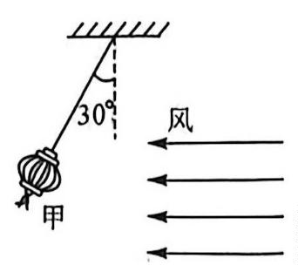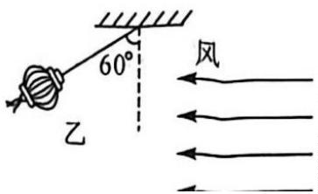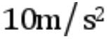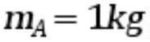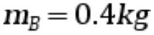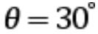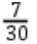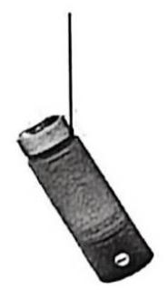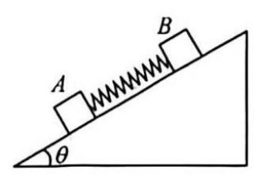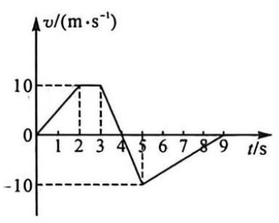3．如图所示，甲、乙两盏灯笼在水平恒定风力的作用下保持静止，其中悬挂甲灯笼的细线
与竖直方向的夹角为30°，悬挂乙灯笼的细线与竖直方向的夹角为60°．若甲、乙所受
水平风力大小相等，则下列说法正确的是
甲 乙
A.甲灯笼的质量比乙灯笼的小
B.细线对乙灯笼的拉力较大
C.甲灯笼所受拉力和风力的合力大小大于其所受重力
D.乙灯笼所受拉力和风力的合力方向竖直向上
4．某人骑自行车沿平直坡道向下滑行，其车把上挂有一只水壶，若滑行过程中悬绳始终竖
直，如图所示.则壶内水面一定
A.向左倾斜
B.向右倾斜
C.保持水平
D.左右晃动
5．一质量为4kg的无人机从地面由静止起飞，其速度（v）与时间（t）的关系如图所示（取竖直向
上为正方向），重力加速度g取10m/s²，下列说法正确的是
A．前2s内，无人机的加速度大小为
B．在4s末，无人机离地面的高度为25m
C．在2~3s内，空气对无人机的作用力为零
D.在5~9s内，空气对无人机的作用力大小为10N
6.如图所示，质量 的物块A与质量 的物块B用轻质弹簧连接，静止放
置在倾角 的斜面上.已知B的底面光滑，弹簧的劲度系数k=2N/cm，重力加速度g取
，最大静摩擦力等于滑动摩擦力，则下列说法正确的是
A．弹簧的形变量为2cm
B．物块B受到斜面的支持力大小为2N
C．物块A受到的摩擦力大小为7N
D.物块A与斜面间的动摩擦因数的最小值为

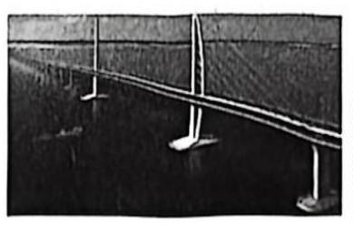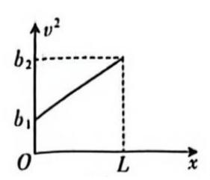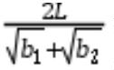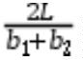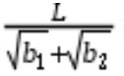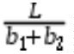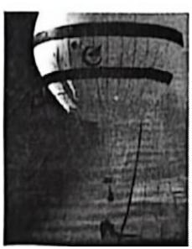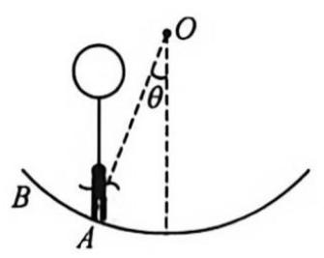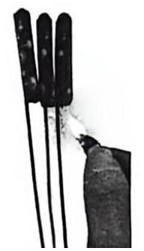7．港珠澳大桥是世界最长的跨海大桥，为香港、澳门、珠海三地提供了一条快捷通道．如
图甲所示是港珠澳大桥的一段平直部分，一辆小汽车在该路面上长度为L的区域提速过程
中车速的平方与位移关系如图乙所示，图中b₁、b₂、L已知，则小汽车通过该区域的时间
为
甲 乙
A. B. C. D.
二、选择题：本题共3小题，每小题6分，共18分．在每小题给出的四个选项中，有多项符
合题目要求．全部选对的得6分，选对但不全的得3分，有选错的得0分．
8．如图所示，“窜天猴”是人们在节日时放的一种鞭炮．一颗“窜天猴”点着后，以
10m/s的初速度竖直向上离开地面，并以5m/s²的加速度匀加速运动了2s后助推火药燃尽，
之后做竖直上抛运动.火药燃尽前，“窜天猴”的质量不断减小，火药燃尽后，“窜天猴”
的质量保持不变.不计空气阻力，重力加速度g取10m/s²，则下列说法正确的
A．助推火药燃尽时，“窜天猴”的速度大小为20m/s
B.助推火药燃尽前，“窜天猴”所受合外力的大小不变
C．“窜天猴”离地面的最大高度为50m
D.在整个运动过程中，“窜天猴”始终处于失重状态
9．如图甲所示是“中国天眼”500m口径球面射电望远镜维护时的照片．为不损伤望远镜
球面，重力为G的工作人员被悬在空中的气球拉着，当他在离底部有一定高度的望远镜球
面上缓慢移动时，气球对其有竖直向上的恒力F(F<G)作用.如图乙所示，球面上A点与球
心O的连线与竖直方向的的夹角为θ.将人视为质点，当工作人员站在图乙中的A点缓慢
向B点移动的过程中，下列说法正确的是
甲 乙
A.球面对人的作用力变大 B.球面对人的作用力不变
C.球面对人的支持力增大 D.球面对人的摩擦力增大

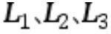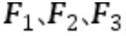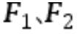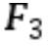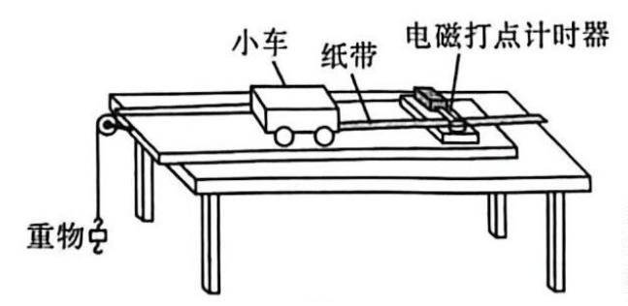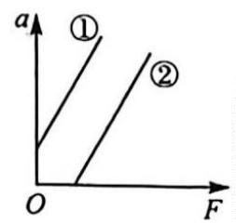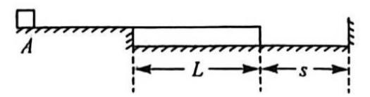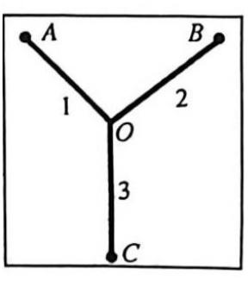10．如图所示，水平地面上放有长L=4m的木板，木板左端紧挨着与木板等高的水平台面，距
木板右端s=2m处有一墙面．一小物块从台面的A点以10m/s的初速度向右滑行，当物块刚
好运动到木板右端时与木板共速，且此时木板恰好与墙面相撞.已知A点到木板左端的距离
为4.5m，物块与台面、木板间的动摩擦因数均为0.4，木板与地面间的动摩擦因数为
0.2，重力加速度g取10m/s².下列说法正确的是
A．物块滑上木板时的速度大小为6m/s
B．物块滑上木板时的速度大小为8m/s
C．物块和木板的质量之比为3:1
D．物块和木板的质量之比为2:1
三、非选择题：本题共5小题，共54分．
11.(6分）某同学做“验证力的平行四边形定则”的实验情况如图所示，其
中A、B、C为固定橡皮条的图钉，实验步骤如下：
（1）将三根完全相同的橡皮条（遵循胡克定律）两端各拴上一根相同的细
绳，用刻度尺测出橡皮条的原长，记为Lo；将三根橡皮条的一端细绳拴在
同一结点上，另一端分别拴在A、B、C三个图钉上；将白纸用图钉固定在
方
木板上，互成角度地拉伸三根橡皮条，分别记下三绳结点位置O和 ，
分别测出三根橡皮条1、2、3的长度，记为 ，则三根橡皮的拉力之比为 .
（2）取下器材，用铅笔和刻度尺从O点沿着三根橡皮条的方向画直线，按照一定的标度作
出三根橡皮条对结点O的拉力 的图示，用平行四边形定则求出两个力 的
合 力 F； 若 测 量 发 现 F与 在 同 一 直 线 上 ， 大 小 接 近 相 等 ， 则 实 验 结 论 为 ·
（3）改变三枚图钉的位置重复实验．本实验采用的科学方法是 .（填
“理想实验法”或“等效替代法”）
12.(8分）在探究物体的加速度a与物体所受外力F、物体质量M间的关系时，采用如图甲所示
的实验装置.小车及车中的砝码质量用M表示，挂钩所挂重物质量用m表示.
甲 乙

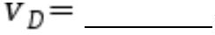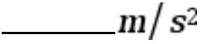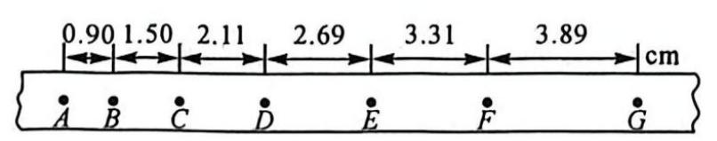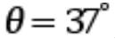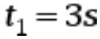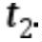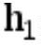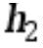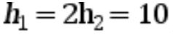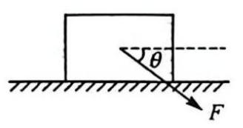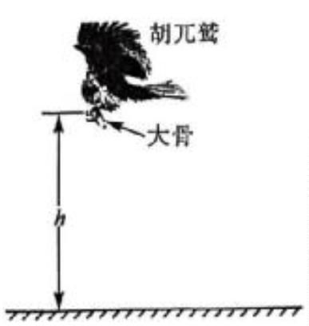（1）实验中除用到天平（含砝码），还需要使用的器材有 （填字母）.
A.220V的交流电源 B.8V左右的交流电源
C.刻度尺 D.秒表
（2）一组同学保持小车及车中的砝码质量M一定，探究加速度a与所受外力F的关系，由于
他们操作前没有平衡摩擦力，这组同学得到的a-F关系图像可能如图乙中 （填“
①”或“②”）所示.
（3）如图丙所示为一次记录小车运动情况的纸带，图中A、B、C、D、E、F、G为相邻的计
数点，相邻计数点的时间间隔为T=0.1s.小车在D点的瞬时速度为 m/s(结果
保留2位小数），小车获得的加速度大小是 ．（结果保留2位有效数字）
丙
13.(10分）如图所示，物体的质量m=1kg，与水平地面间的动摩擦因数μ=0.2，在与水平方向
间夹角为 斜向下，大小为F=10N的恒力作用下，由静止开始加速运动， 时撤去
力F（重力加速度 .求：
（1）物体做加速运动时的加速度a1的大小； （2）撤去力F后，物体还能滑行的时间
14.(14分）胡兀鹫为了食用动物残骸中的髓质，会将骨头带到高空，朝地面的岩石丢去摔碎．
如图所示，一只胡兀鹫（近似悬停）将一块大骨从距地面高h=45m处由静止释放.大骨撞到
地面后，其中摔碎的两块小骨1和小骨2（图中均未画出）立即竖直反弹，小骨1回弹的高度
与小骨2回弹高度 的关系为 m．忽略空气阻力，重力加速度g取10m/s²求：
（1）大骨运动的时间和落地时的速度大小；
（2）小骨1回弹时的速度大小；
（3）小骨1与小骨2落地的时间差．
地面

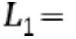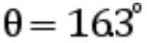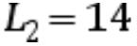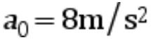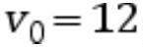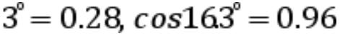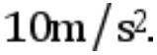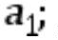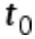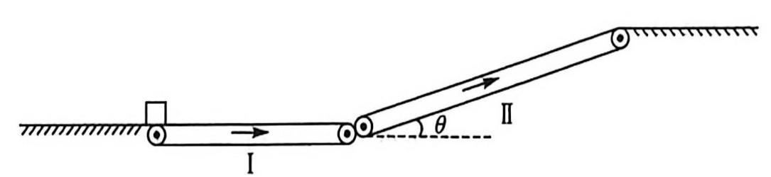15.(16分）如图所示，某生产线上用两个平滑连接的传送带运输货物．传送带I水平，
长度 10m，传送带II倾斜，与水平面夹角 ，长度 m.传送带I、II启
动后，皮带均先以加速度 匀加速，达到最大速度 m/s后匀速.某次
运输过程中，启动传送带I的同时，将质量m=10kg的货物轻放在传送带I的左端.货物与
传送带I、II间的动摩擦因数均为μ=0.5，已知sin 16. ，重力加
速度g取
（1）求货物放上传送带I瞬间的加速度大小
（2）启动传动带I后，经过时间t₀启动传动带II，恰能使货物全程以最短时间t到达传
送带II的右端，求 和t；
（3）实际上不同的货物粗糙程度不同．若货物与传送带I、II间的动摩擦因数在
0.50~0.72之间，则待传送带均已匀速运行后，放置货物的时间间隔Δt至少为多
少才能避免货物之间发生碰撞.

